Защитим будущее,
извлекая уроки из прошлого

УРОКИ, ИЗВЛЕЧЕННЫЕ ИЗ АВАРИИ
Дата происшествия: | 21.05.2017 | Мероприятия по локализации и устранению причин аварии:  - Проведение аварийно-восстановительных работ;  - В случае обнаружения фактов проведения работ в охранной зоне газораспределительных сетей без надлежащего оформления разрешения на производство работ, либо выполнения работ с нарушением «Правил охраны газораспределительных сетей», приостановить указанные работы и составить соответствующий акт;  - АО «Газпром газораспределение Ленинградская область» установить и утвердить распорядительным документом учащенные сроки обходов наружных газопроводов в местах производства сторонними организациями земляных и других работ.  Извлеченные уроки:  Недопустимо проведение земляных работ в охранной зоне газопровода без согласования с газораспределительной организацией и присутствия на месте работ ее представителя.  Организация, эксплуатирующая сети газораспределения и газопотребления, обязана обеспечивать их сохранность в течение срока эксплуатации.  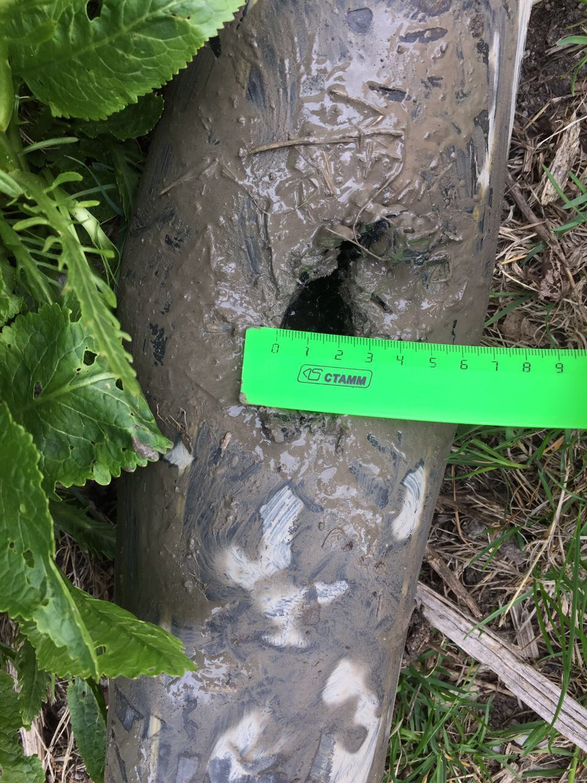
Наименование организации: | АО «Газпром газораспределение Ленинградская область»
Ведомственная принадлежность: | ПАО «Газпром»
Место аварии: | Подводящий газопровод Лесогорский - Лосево среднего давления Ǿ110x10мм Выборгский район, Ленинградской области.
Вид аварии: | Разрушение сооружений
Краткое описание аварии:
При проведении земляных работ подрядной организацией ООО «Баггер» (заказчик ООО «СХП Лосево») в охранной зоне газопровода выполнялись работы по очистке мелиоративных канав, в результате чего ковшом экскаватора был поврежден полиэтиленовый газопровод среднего давления диаметром Ǿ110x10мм с выбросом природного газа в атмосферу без последующего воспламенения газовоздушной смеси.

Последствия аварии:
(в т.ч. наличие пострадавших, ущерб)
Пострадавших нет. В результате аварии было отключено от газоснабжения 13 многоквартирных жилых домов (265кв.), магазин и котельная. Экономический ущерб составил 218,564 тыс. руб.

1. Технические причины аварии:
1.1. Механическое разрушение наружного распределительного полиэтиленового газопровода среднего давления зубом ковша экскаватора при проведении несогласованных земляных работ по очистке мелиоративных канав. В результате повреждения образовалось отверстие размером 52 х 27 мм овальной формы.

2. Организационные причины:
2.1. Производство земляных работ в охранной зоне газопровода проводились без вызова представителя эксплуатационной организации газораспределительной сети на место производства работ;
2.2. Производство земляных работ в охранной зоне газопровода проводились без разрешения на производство работ от организации, эксплуатирующей газораспределительные сети;
2.3. Не обеспечена сохранность вскрываемых сетей и других коммуникаций при производстве работ в охранной зоне газораспределительных сетей.

